目 录
1 目的 2
2 使用范围 2
3 职责 2
4 术语和定义 2
5 内容 2
5.1外观检查 2
5.2功能模块检测 3
5.3流体测试 14
5.4 Chuck老化 26
5.5整机老化Chuck组件 27
6 参考文件 29
7 表单 29
8 附录 29
9 修订记录 29

- 目的
本作业指导书内容用于指导DNBSEQ-G99 Chuck 组件调试作业，以保证Chuck功能完好，满足组件功能调试需求。
- 使用范围
DNBSEQ-G99 Chuck 组件调试阶段。
- 职责
无。
- 术语和定义
无。
- 内容
使用耗材及设备详见下表1：
序号 | 名称 | 编码 | 规格&型号 | 数 量
1 | Chuck调试工装 | / | / | 1
2 | PC主机（含键盘鼠标、多串口线） | / | / | 1
2 | 芯片框 | / | / | 1
3 | 芯片 | / | / | 1
4 | 调试试剂盒 | / | / | 1
5 | 万用表 | / | FLUKE或VICTOR VC980+ | 1
6 | ★mailifold分层检验试剂盒 | / | / | 1
表1

5.1外观检查
- 如图5.1-1所示，检查chuck组件芯片吸附板上贴有无痕胶纸保护。
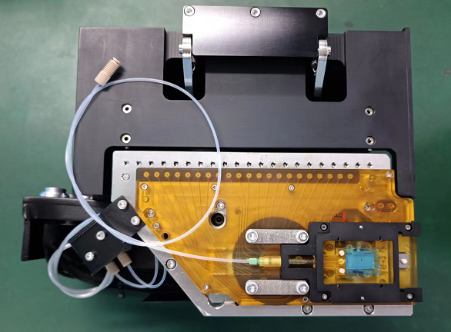
无痕胶纸
图5.1-1
- 检查Chuck组件表面没有明显的变形、划痕、擦不掉的脏污等；
- 检查Chuck组件部件齐全且组装到位，无漏装物料，螺丝打紧无松动，无漏打螺丝。

5.2功能模块检测
Chuck分A、B边，下面以B边调试为例。

5.2.1线材连接
1）TEC导通测试。如图5.2.1-1所示，将万用表调至通断档，两根表笔接通后会听到“滴”的响声。如图5.2.1-2所示，将万用表表笔分别插进TEC接头两端，万用表发出“滴”响声表示正常。如图5.2.1-3所示，将万用表一表笔插进TFC接头，另一表笔接金属外壳，无“滴”声表示正常。
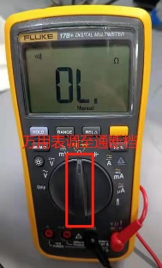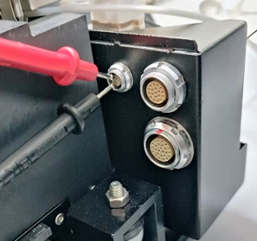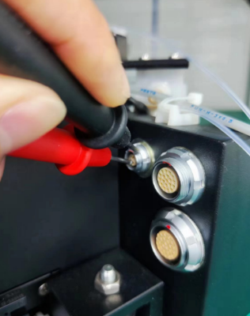
图5.2.1-1 图5.2.1-2 图5.2.1-3
2）将【旋转阀连接线】【光耦连接线】【TEC连接线】分别接到chuck对应航空头上，如图5.2.1-4所示。
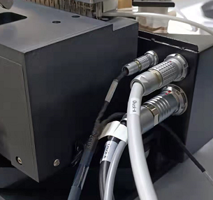
TEC连接线
旋转阀连接线
光耦连接线
图5.2.1-4
注：chuck分A、B边，连接时要注意区分AB边线材。
3）将【φ3气管】和【φ4气管】用【直通接头】连接起来，如图5.2.1-5所示。
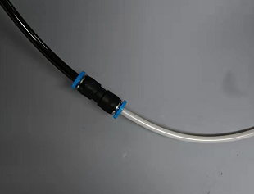
直通接头
Φ3气管
φ4气管
图5.2.1-5
4）线材连接完成后，给工装和SBC上电。

5.2.2试剂槽上下限位检测
- 打开【G99-EngineerUI】，依次点击【FTAT Breadboard】→【Initialize】→【open】→【scripting】，选择【B】,如图5.2.2-1所示。
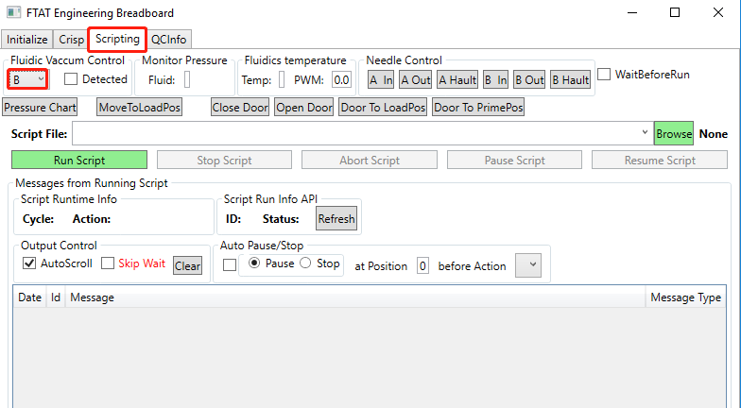
图5.2.2-1
- 点击【B In】，调节【上、下限位安装块】使【试剂仓】顶面与【平台支架】顶面平齐，如图5.2.2-2和图5.2.2-3所示。然后2颗M3x8圆柱头螺钉固定住【升降位置安装块】，如图5.2.2.4所示。

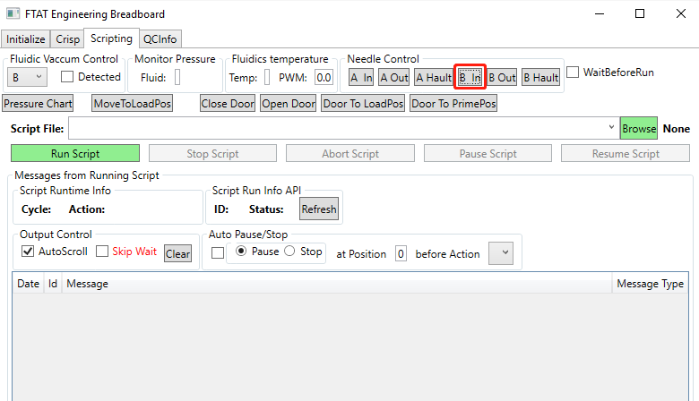
图5.2.2-2
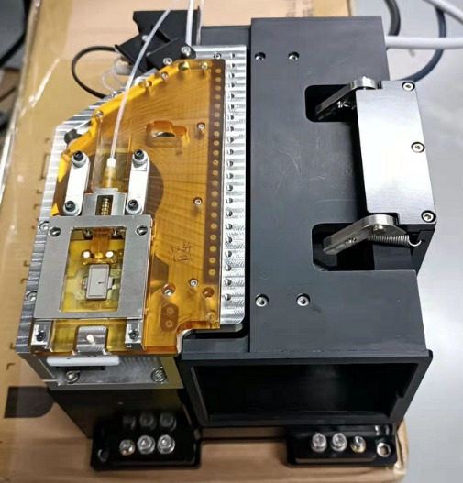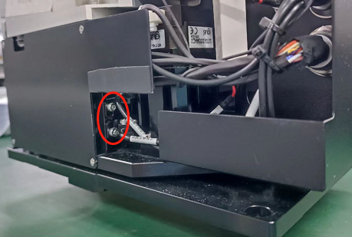
“试剂仓”顶面与“平台支架”顶面平齐
图5.2.2-3 图5.2.2-4
- 点击【B Out】，【试剂仓】下降到下限位，没有卡顿、震动，如图5.2.2-5和图5.2.2-6所示。
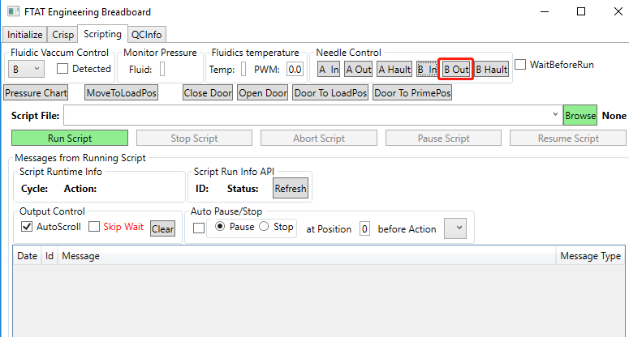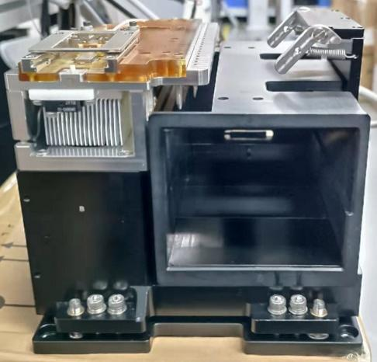
图5.2.2-5 图5.2.2-6

5.2.3风扇功能检测
- chuck上电后，检查chuck风扇是否启动，有风吹出，如图5.2.3-1所示。
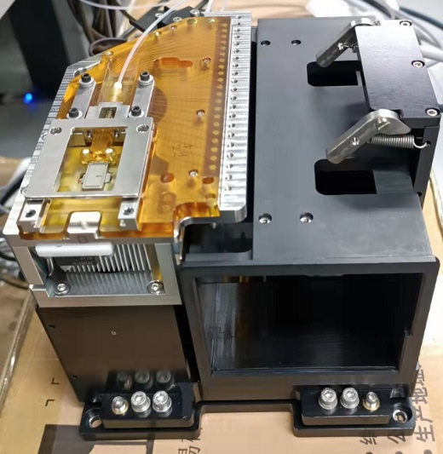
有风吹出
图5.2.3-1

5.2.4 TEC全功率升温检测
- 打开【G99-EngineerUI】，依次点击【FTAT Breadboard】→【Initialize】→【open】→【scripting】，选择【B】, （A边chuck选择【A】），如图5.2.4-1所示。

图5.2.4-1
- 点击【Browse】，选择【TestTEC.py】脚本,点击【Run Script】，如图5.2.4-2所示。
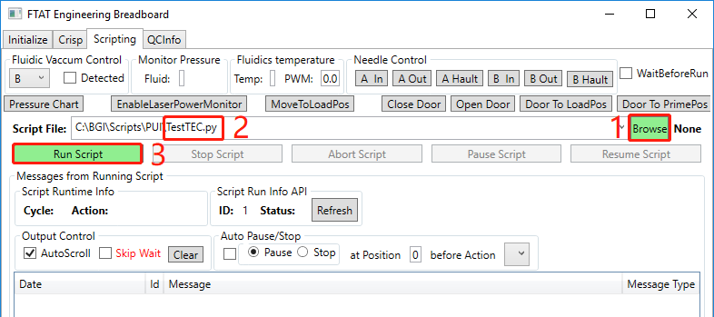
图5.2.4-2
- 运行结束后，界面弹出20℃-72℃升温时间，查看升温时间<8s表示合格，如图5.2.4-3所示。
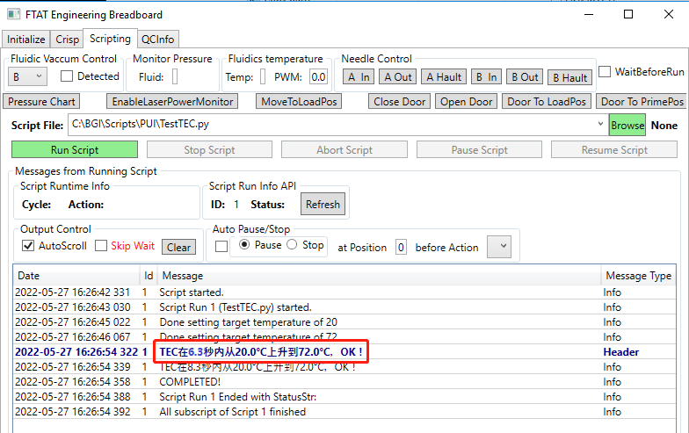
升温时间<8s表示合格
图5.2.4-3

5.2.5电磁阀检测
1）依次点击【ControlBoard】→【Initialize】→【open】（如果已进入ControlBoard界面，则不需要再执行这一步）；选择【DO】,如图5.2.5-1所示。
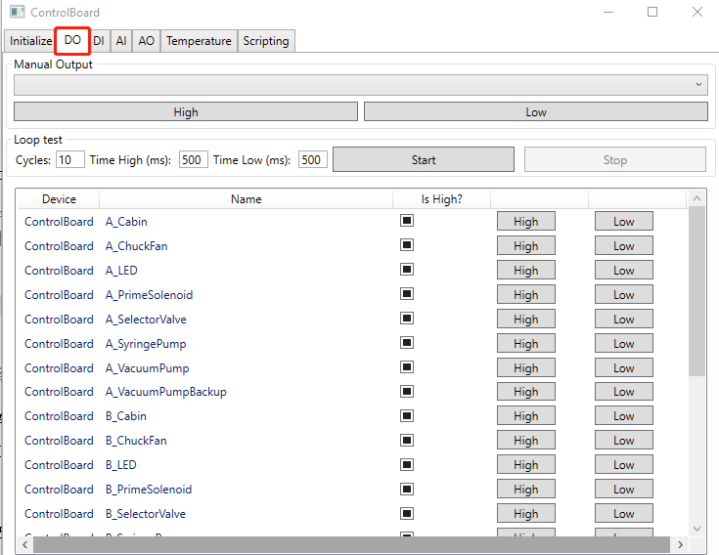
图5.2.5-1
2）在ControlBoard B_PrimeSolenoid点击【High】【Low】切换状态，液路两通电磁阀轻微震动，并发出“啪”切换声音。如图5.2.5-2和图5.2.5-3所示。
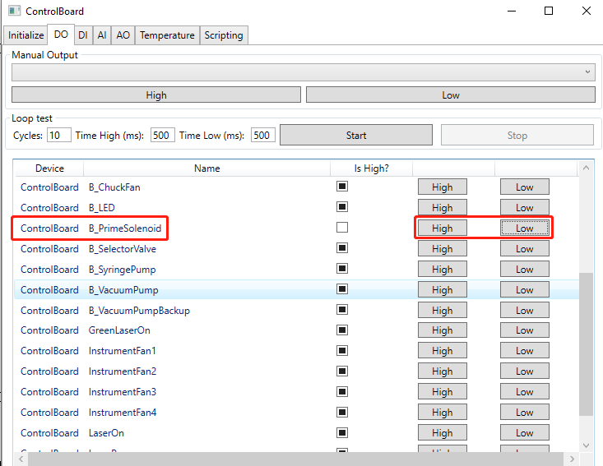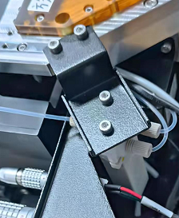
液路两通电磁阀轻微震动，并发出“啪”切换声音
点击【High】
【Low】切换状态
图5.2.5-2 图5.2.5-3
注：A边chuck选择ControlBoard A_PrimeSolenoid；B边chuck选择ControlBoard B_PrimeSolenoid。

5.2.6负压检测
1）打开【G99-EngineerUI】，依次点击【FTAT Breadboard】→【Initialize】→【open】→【scripting】，选择【B】, （A边chuck选择【A】），点击【Browse】选择【VacuumPumpCheck_7.6change.py】脚本，然后点击【Run Script】运行，脚本运行完成后显示【5.0s内吸附压力平均值×××Kpa!主真空泵OK!】图5.2.6-1所示。
▲读取脚本运行信息里的吸附板空载负压平均值，吸附板空载负压绝对值要求≤30kpa。
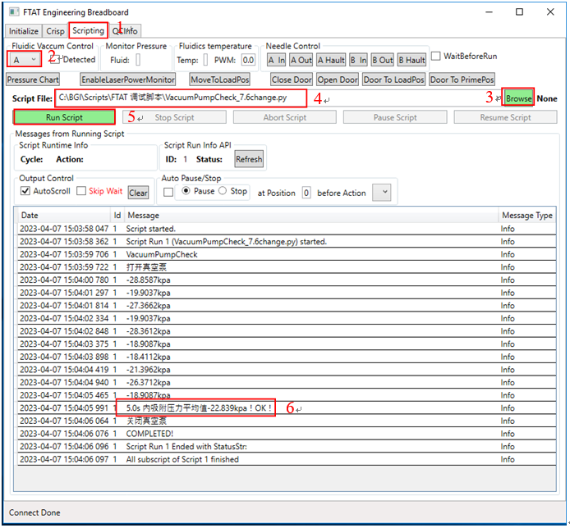
图5.2.6-1
- 插入芯片，读取吸附板带载负压，吸附板▲带载负压绝对值要求≥85kpa，如图5.2.6-2和5.2.6-3所示。
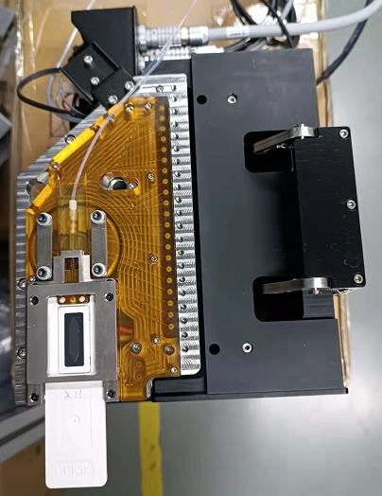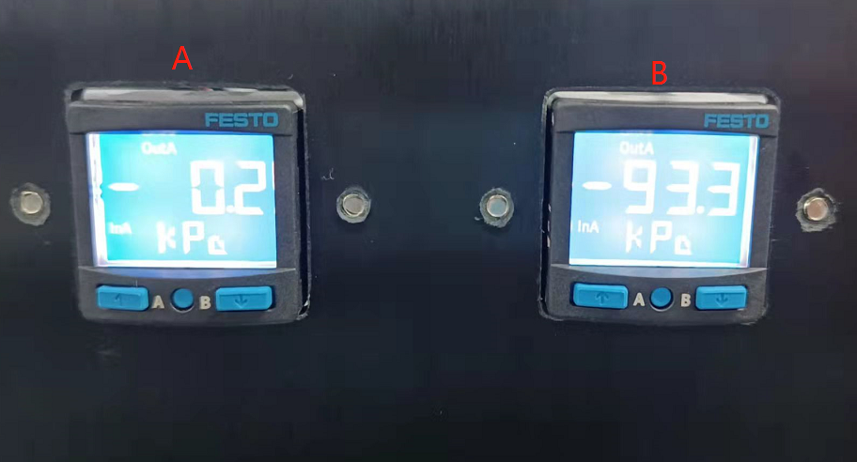
吸附板带载负压
绝对值≥85kpa
插入芯片
图5.2.6-2 图5.2.6-3

5.2.7旋转阀检测
- 依次点击【Fluidics】→【Initialize】→【open】，选择【Selector Valve】，SelectSelectValve选择【B_SelectorValve】如图5.2.7-1所示。
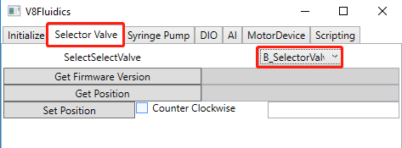
图5.2.7-1
注：A边chuck选择A_SelectorValve；B边chuck选择B_SelectorValve。
- 在Set Position任意输入5个旋转阀孔位（注：旋转阀有1～24个孔位），点击Set Position；点击【Get Position】，显示的孔位与设置的孔位一致，如图5.2.7-2所示。
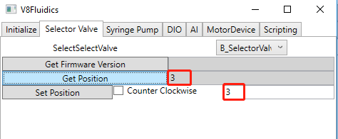
输入旋转阀孔位，点击Set Position，在点击Get Position，旋转阀孔位显示一致
图5.2.7-2

5.2.8注射泵检测
- 依次点击【V8 Fluidics】→【Initialize】→【open】，（注：如果已进入Fluidics界面，以上步骤可忽略）选择【Syringe Pump】；SelectSyringePump选择【B_SyringePump】，如图5.2.8-1所示。
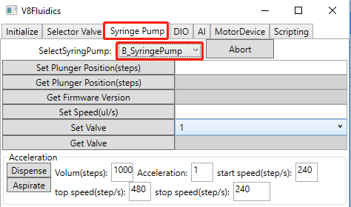
图5.2.8-1
注：A边chuck SelectSyringePump选择【A_SyringePump】；B边chuck SelectSyringePump选择【B_SyringePump】。
- 在Set Plunger Position(steps)右边框中输入【2000】，点击【Set Plunger Position(steps)】，注射泵向下运行，如图5.2.8-2和图5.2.8-3所示。
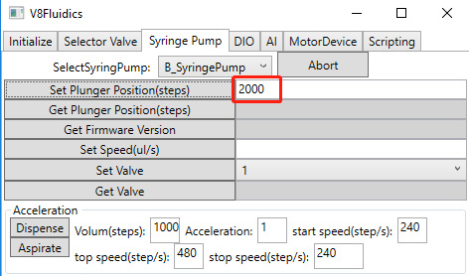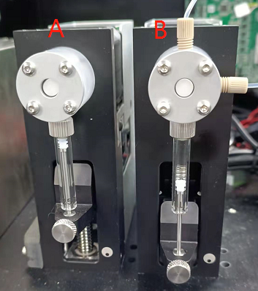
输入2000
注射泵向下
运行2000步
图5.2.8-2 图5.2.8-3
- 在Set Plunger Position(steps)右边框中输入【0】，点击【Set Plunger Position(steps)】，注射泵回到0位，如图5.2.8-4和图5.2.8-5所示。
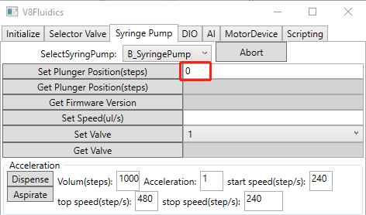 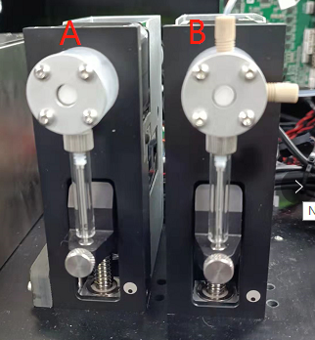、
输入0
注射泵回到0位
图5.2.8-4 图5.2.8-5

5.2.9试剂盒到位检测
- 依次点击【ControlBoard】→【Initialize】→【open】，选择【DI】（如果已进入ControlBoard界面，则不需要再执行这一步），查看【B-CartridgeInPlace】“Is High”，处于未勾选状态，如图5.2.9-1所示，
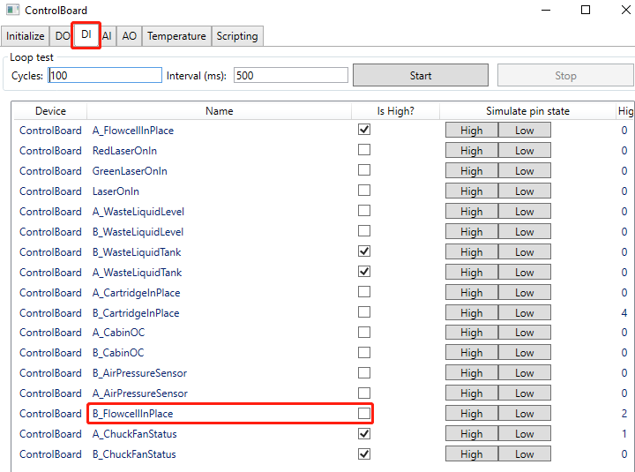
【B-CartridgeInPlace】
“Is High” 处于未勾选状态
图5.2.9-1
- 放入试剂盒，如图5.2.9-2所示，查看【B-CartridgeInPlace】“Is High”，处于勾选状态，如图5.2.9-3所示。
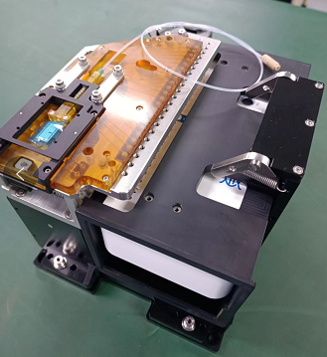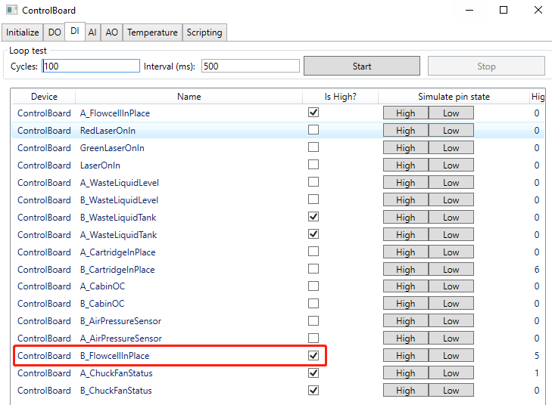
【B-CartridgeInPlace】
“Is High” 处于未勾选状态
试剂盒放到位
图5.2.9-2 图5.2.9-3
- 检测完成后拔出试剂盒。

5.2.10芯片框到位检测
- 依次点击【ControlBoard】→【Initialize】→【open】，选择【DI】（如果已进入ControlBoard界面，则不需要再执行这一步），查看【B-FlowcelllnPlace】“Is High”，处于未勾选状态，如图5.2.10-1所示。
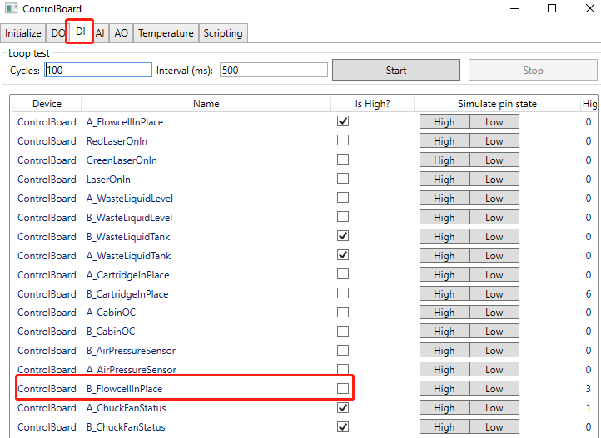
【B-FlowcelllnPlace】
“Is High” 处于未勾选状态
图5.2.10-1
- 将装好芯片的【芯片框】平行插入【压紧机构】中，如图5.2.10-2所示，查看【B-FlowcelllnPlace】“Is High”，处于勾选状态，如图5.2.10-3所示。
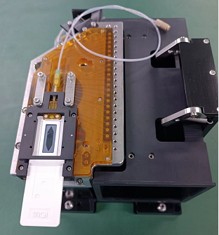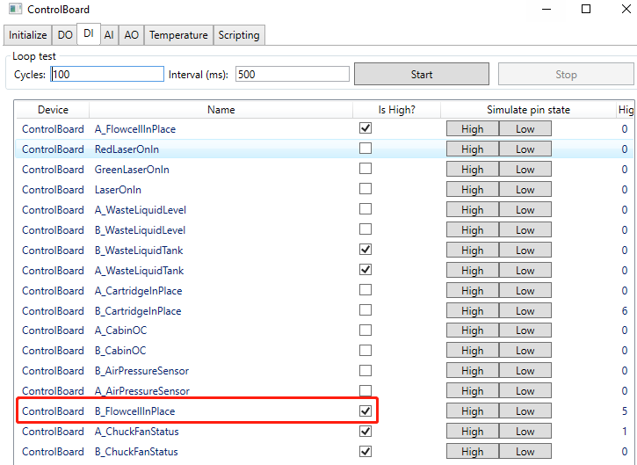
【B-FlowcelllnPlace】
“Is High” 处于未勾选状态
图5.2.10-2 图5.2.10-3
- 检测完成后，将芯片头部向上翘起后再拔出芯片框。

5.2.11压紧机构一次性吸附成功检测
- 依次点击【ControlBoard】→【Initialize】→【open】，选择【DO】， ControlBoard B_VacuumPump处点击【High】,打开B边”真空泵”，如图5.2.11-1所示。
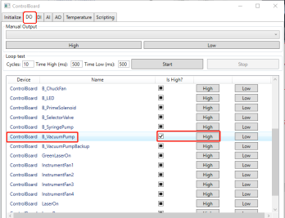
图5.2.11-1
注：A边chuck选择ControlBoard A_VacuumPump；B边chuck选择ControlBoard B_VacuumPump。
- 随机选取8张装好芯片的【芯片框】插入【压紧机构】中，注意芯片框每次需自然插入，不得按压芯片，如图5.2.11-2所示，芯片可一次性吸附成功（负压绝对值≥85kpa），如图5.2.11-3所示。
注意检查【芯片框】完好，无松动；
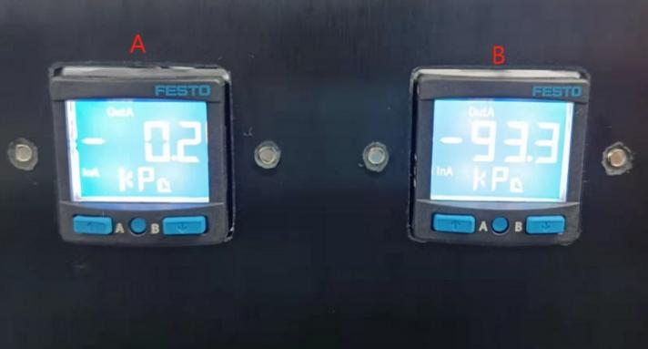
芯片框重复3次插入压紧机构
负压绝对值≥85kpa
图5.2.11-2 图5.2.11-3
3）且8张芯片插入后重复左右翘起并放下10次（左10次、右10次，无顺序要求），每张芯片左右翘起放下一次吸附成功率≥90%（负压绝对值≥85kpa），如图5.2.11-4所示；
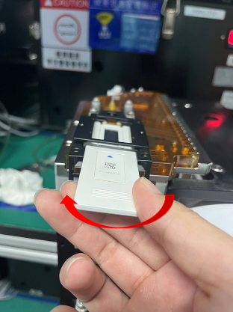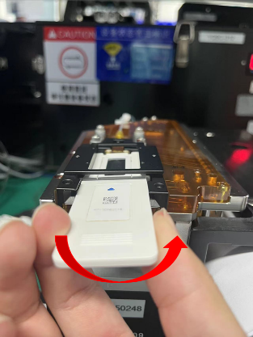
芯片向左翘 芯片向右翘
图5.2.11-4
4）若吸附不合格，按如下方法按顺序排查：
a.检查芯片框是否完好无松动，若芯片框松动或损坏，更换后继续测试；
b.松开压紧机构4颗M2*10内六角圆柱头螺钉后再次拧紧，继续测试；
c.则更换压紧机构再测试，若仍不合格则联系工程师处理。

5.3流体测试
Chuck分A、B边，下面以B边调试为例

5.3.1 Prime气密性测试
1）将prime上的1/4-28管接头接到压力传感器上，如图5.3.1-1所示。
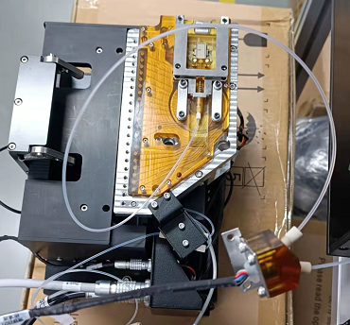
压力传感器
1/4-28管接头
图5.3.1-1
2）打开【G99-EngineerUI】软件，依次点击【FTAT Breadboard】→【Initialize】→【open】，选择【Scripting】，选择【B】,如图5.3.1-2所示。
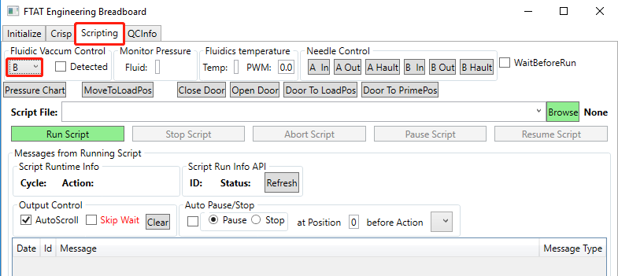
5.3.1-2
- 打开PressurePlot软件，COM选择【USB-SERIAL CH340】；sensors选择【230400】；点击【Open COM】，界面弹出压力曲线，肉眼观察4条零点曲线运行平稳，0点偏移在±5以内，点击【Calibrate】将曲线回零，如图5.3.1-3所示。
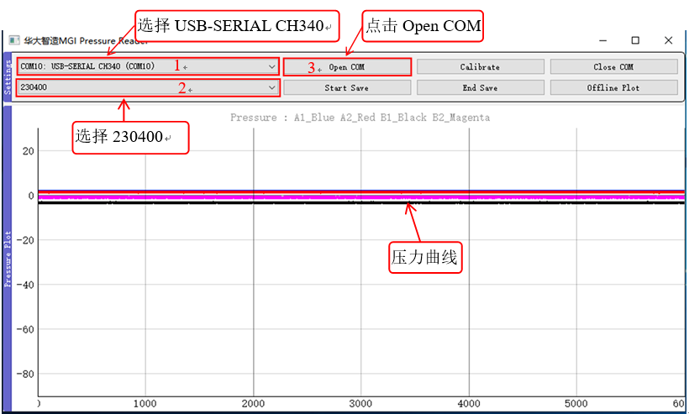
4
曲线回零
图5.3.1-3
- 点击【Start Save】，创建【XXX chuck Prime气密性】保存路径，点击【Save】，如图5.3.1-4所示。
注：XXX为chuck编码
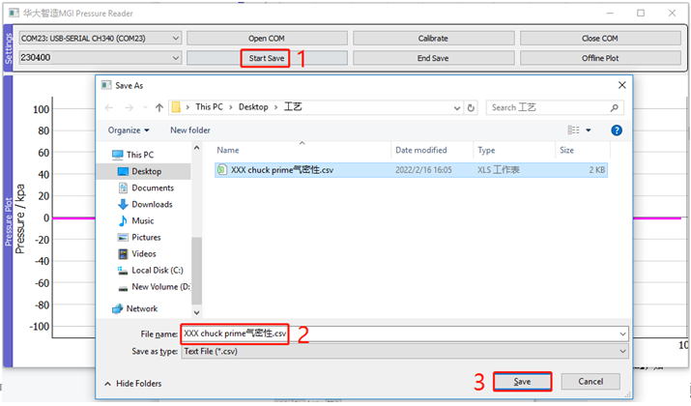
点击Start Save
图5.3.1-4
- 回到【G99-EngineerUI】软件，点击【Browse】，在弹出界面选择【test_leak_prime.py】，点击【open】，如5.3.1-5所示。
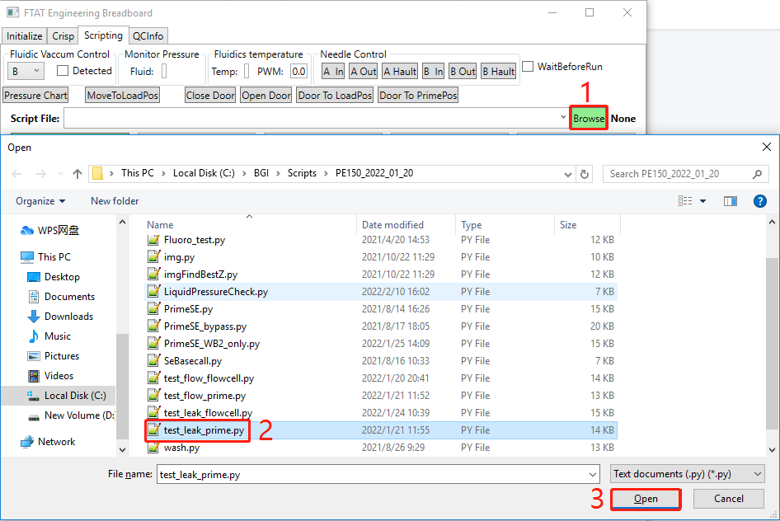
选择test_leak_prime.py
图5.3.1-5
6）点击【Run Script】，开始运行【test_leak_prime.py】脚本，如图5.3.1-6所示。
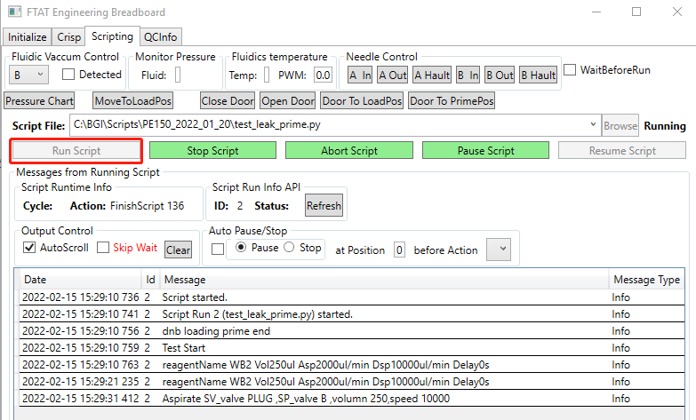
点击Run Script
图5.3.1-6
7）运行结束后，依次点击【End Save】→【Offline Plot】，选择【XXX chuck prime气密性】，点击【open】，如图5.3.1-7所示；弹出压力曲线图，压力曲线平滑无波动表示气密性正常，如图5.3.1-8所示。
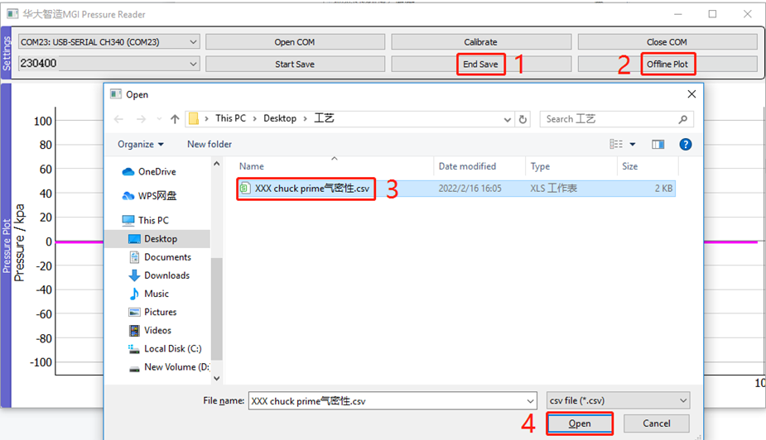
图5.3.1-7
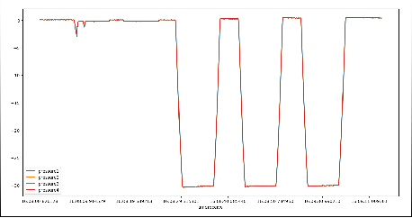
压力曲线平滑无波动表示气密性正常
图5.3.1-8

5.3.2 芯片气密性测试
1）将电磁阀上的1/4-28管接头接到压力传感器上，打开真空泵，插上芯片，芯片负压要求≥85kpa，如图5.3.2-1和图5.3.2-2所示。
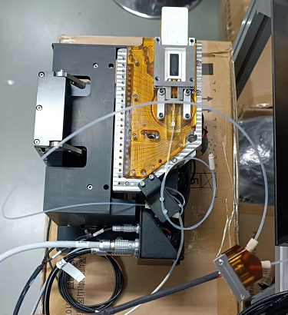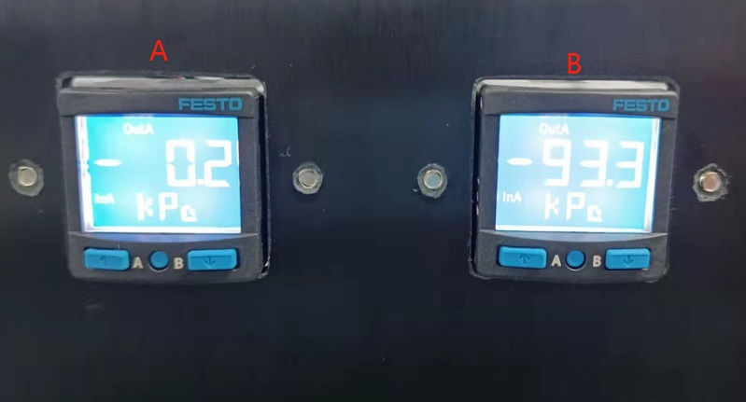
芯片
吸附板带载负压
绝对值≥85kpa
1/4-28管接头
图5.3.2-1 图5.3.2-2

2）确认PressurePlot软件已打开，点击【Start Save】，创建【XXX chuck芯片气密性】保存路径，点击【Save】，如图5.3.2-3所示。注：XXX为chuck编码
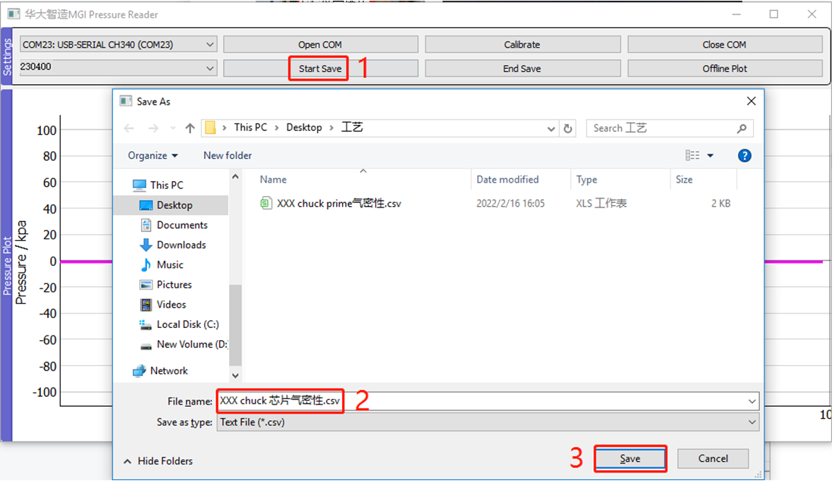
图5.3.2-3
3）确认【G99-EngineerUI】软件已打开，点击【Browse】，在弹出界面选择【test_leak_flowcell.py】，点击【open】，如图5.3.2-4所示。
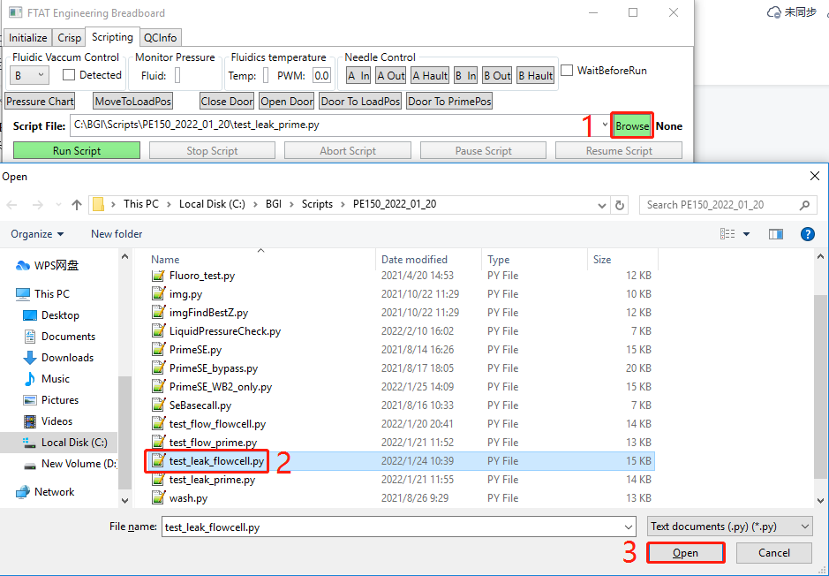
图5.3.2-4

4）点击【Run Script】，开始运行【test_leak_flowcell.py】脚本，如图5.3.2-5所示。
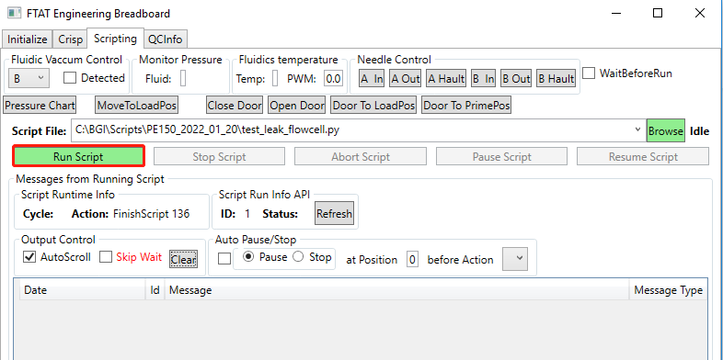
点击Run Script
图5.3.2-5
5）运行结束后，依次点击【End Save】→【Offline Plot】，选择【XXX chuck芯片气密性】，点击【open】，如图3.2.2-6所示；弹出压力曲线图，压力曲线平滑无波动表示气密性正常，如图5.3.2-7所示。
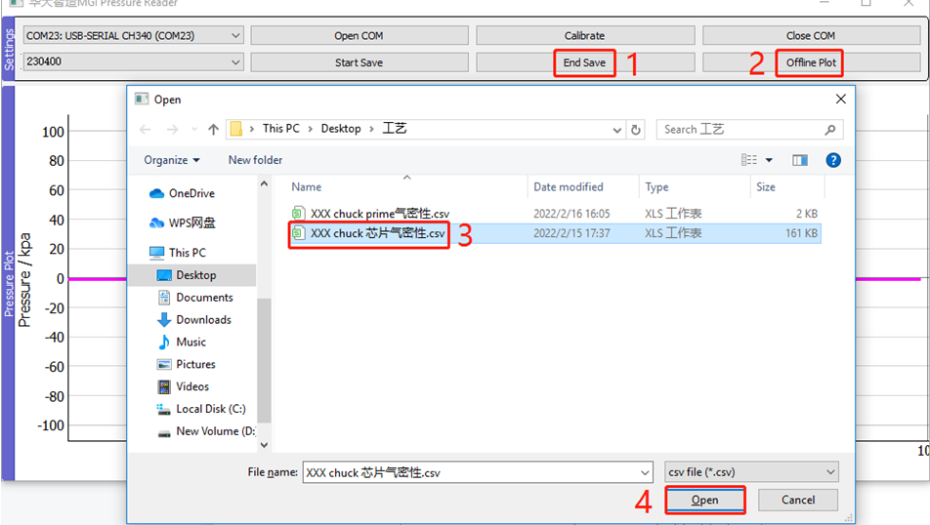
图5.3.2-6
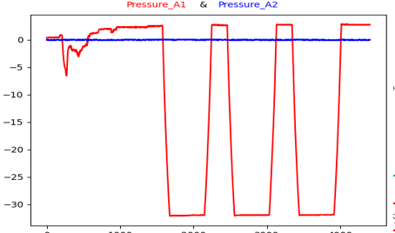
压力曲线平滑无波动表示气密性正常
图5.3.2-7
注意：测试完成后将芯片取出。

5.3.3 Prime过液测试
1）将prime上的1/4-28管接头接到压力传感器上，如图5.3.3-1所示。

压力传感器
1/4-28管接头
图5.3.3-1
2）确认PressurePlot软件已打开，点击【Start Save】，创建【XXX chuck prime过液测试】保存路径，点击【Save】，如图5.3.3-2所示。注：XXX为chuck编码。
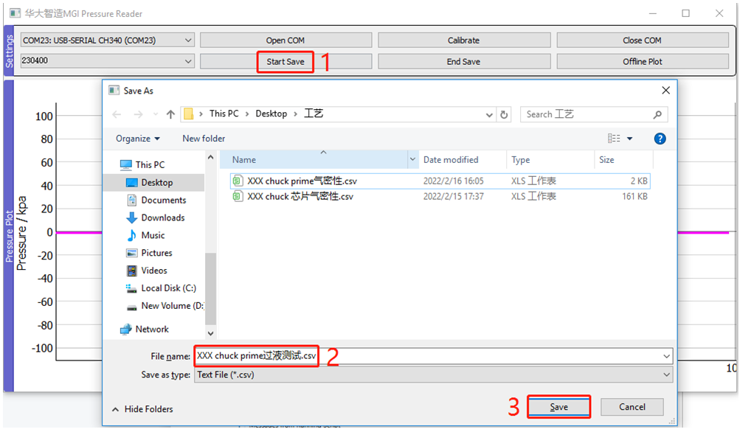
图5.3.3-2
3）将装满纯水的【试剂盒】放入【试剂仓】中。回到【G99-EngineerUI】，在FTAT breadboard界面点击【B In】如图3.2.3-3所示。试剂仓向上运行，如图5.3.3-4所示。
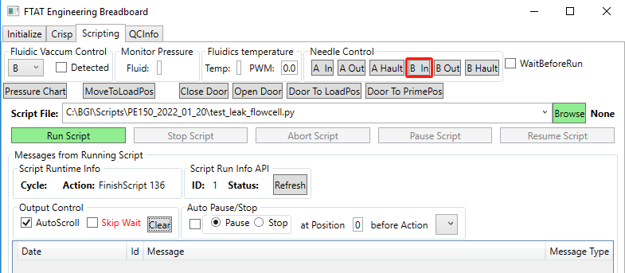
图5.3.3-3
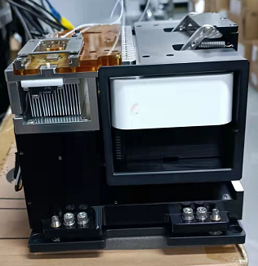
试剂仓向上运行到位
图5.3.3-4
4）点击【Browse】，在弹出界面选择【test_flow_prime.py】，点击【open】，点击【Run Script】，如图3.2.3-5所示。
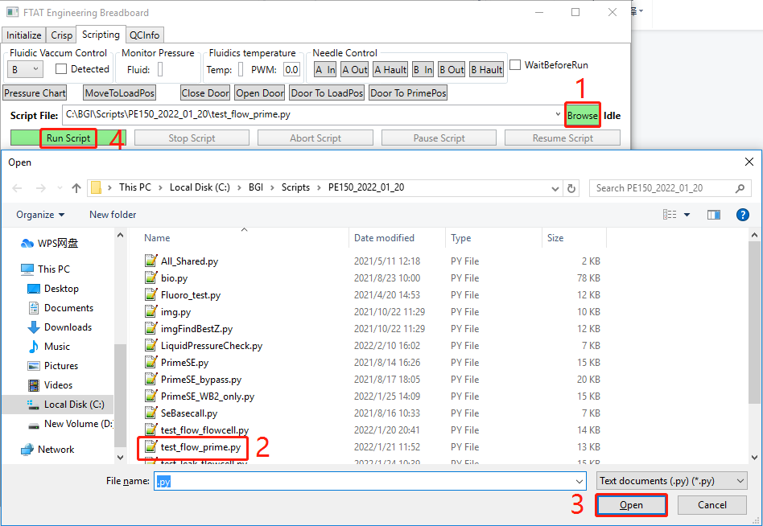
图5.3.3-5
5）运行结束后，依次点击【End Save】→【Offline Plot】，选择【XXX chuck prime过液测试】，点击【open】，如图5.3.3-6所示；查看压力曲线图不漏气，▲负压绝对值≤25kpa表示prime过液压力曲线正常，如图5.3.3-7所示。
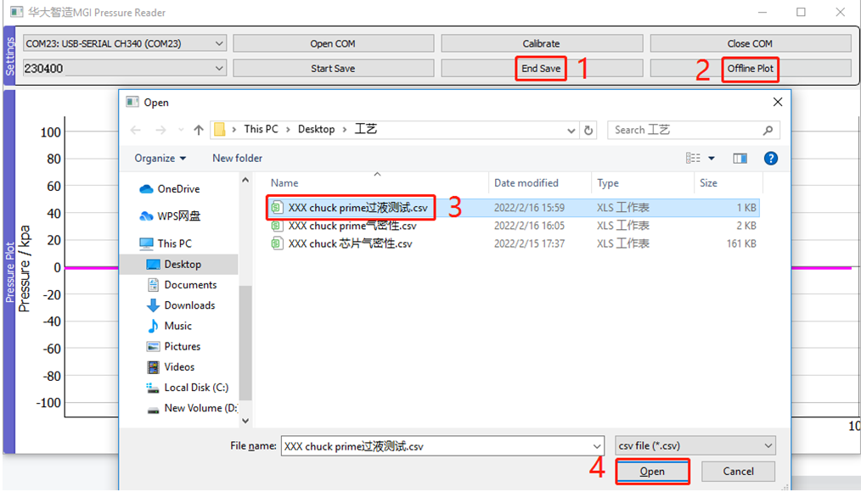
图5.3.3-6
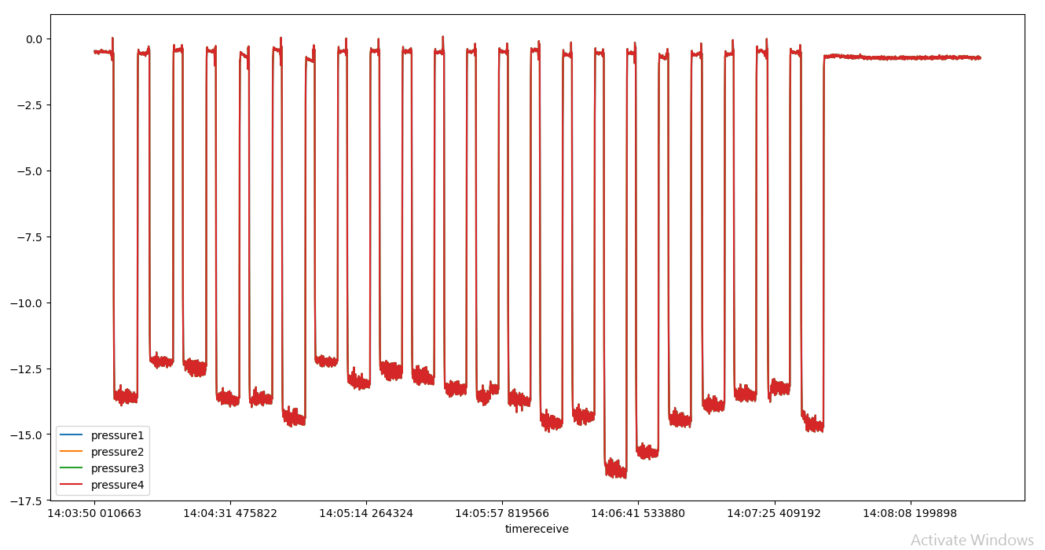
压力曲线图不漏气，负压绝对值≤25kpa表示prime过液压力曲线正常
图5.3.3-7

5.3.4 芯片过液测试
1）将电磁阀上的1/4-28管接头接到压力传感器上，打开真空泵，插上芯片，芯片负压要求≥85kpa，如图5.3.4-1和图5.3.4-2所示。
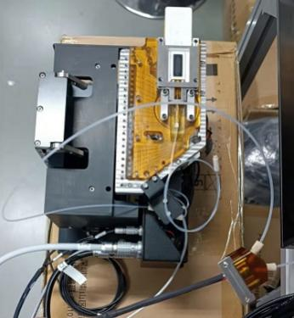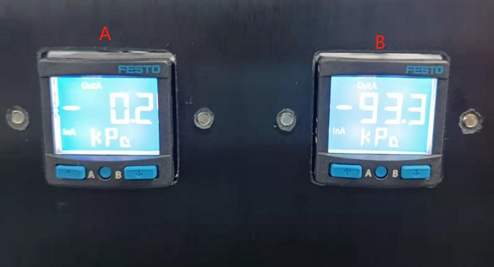
吸附板带载负压
绝对值≥85kpa
芯片
1/4-28管接头
图5.3.4-1 图5.3.4-2
2）确认PressurePlot软件已打开，点击【Start Save】，创建【XXX chuck 芯片过液测试】保存路径，点击【Save】，如图5.3.4-3所示。注：XXX为chuck编码。
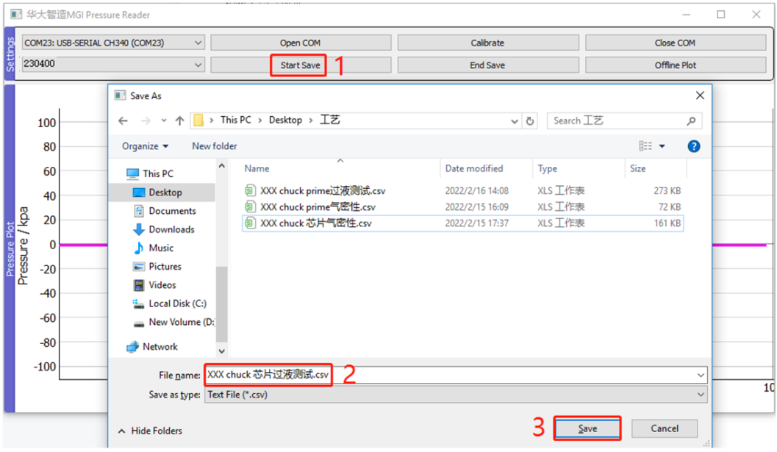
图5.3.4-3
3）点击【Browse】，在弹出界面选择【test_flow_flowcell.py】，点击【open】，点击【Run Script】，如图5.3.4-4所示。注：在跑芯片过液前需确认试剂盒中的纯水量，如果不足则需要将试剂盒降下补加纯水，再升回原位。
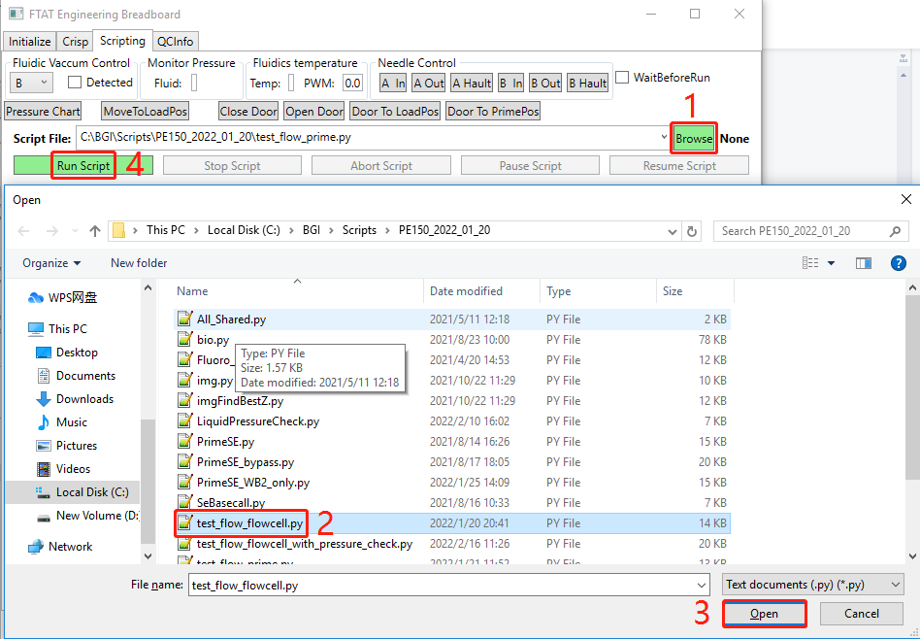
图5.3.4-4
4）运行结束后，依次点击【End Save】→【Offline Plot】，选择【XXX chuck 芯片过液测试】，点击【open】，如图5.3.4-5所示；查看压力曲线图不漏气，负压绝对值＜50kpa表示芯片过液压力曲线正常，如图5.3.4-6所示。
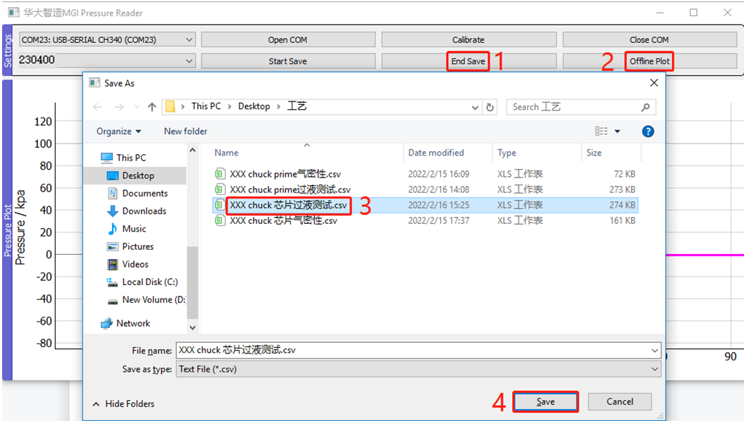
图5.3.4-5
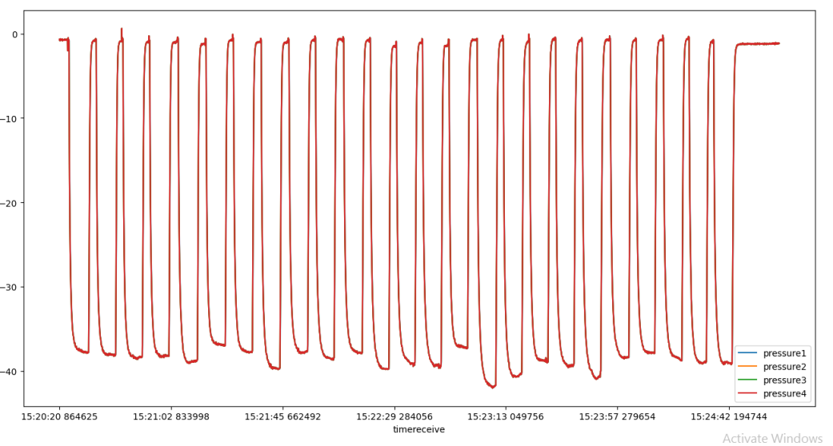
压力曲线图不漏气，负压绝对值＜50kpa表示芯片过液压力曲线正常
图5.3.4-6

★5.3.5 manifold分层检测
1）将电磁阀和压紧机构上的1/4-28管接头分别接到工装对应位置，不放芯片；
2）将【mailifold分层检验试剂盒】放入chuck，注意试剂盒放置到位，且试剂盒不装水；
3）确认PressurePlot软件已打开，点击【Start Save】，创建【XXX manifold分层检测】保存路径，点击【Save】，如图5.3.4-3所示。注：XXX为chuck SN码。
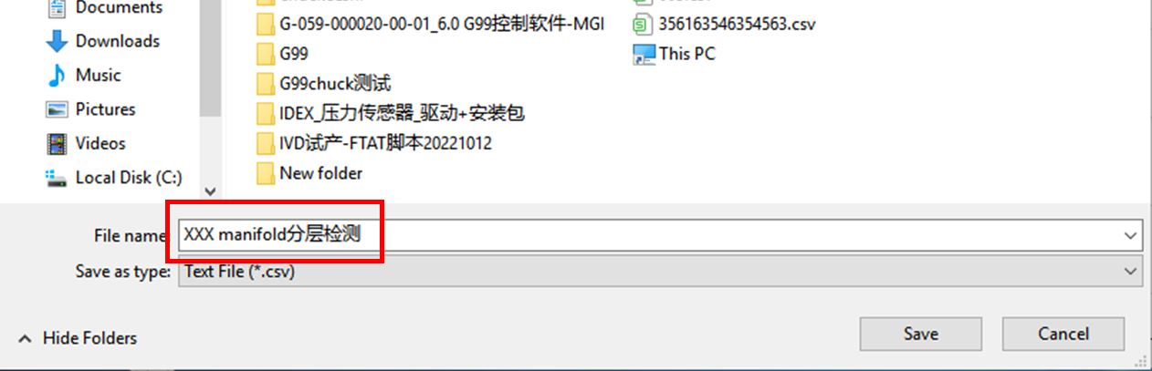
4）在【FTAT breadboard】根据工装接线选择对应的AB边，点击A/B In抬升试剂盒，运行脚本【test_leak_SV】
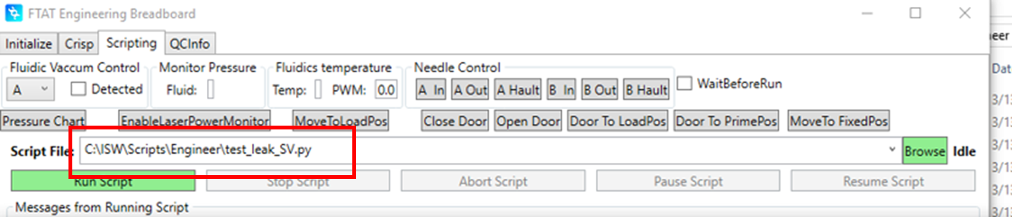
- 运行结束后，点击【End Save】，找到保存的.csv文档打开，对其对应的压力传感器列，插入折线图，并将折线图纵坐标间隔设置成3Kpa；
a.WPS操作方法：
打开文档后，选择对应的压力数据列，点击插入，选择图标，折线图；
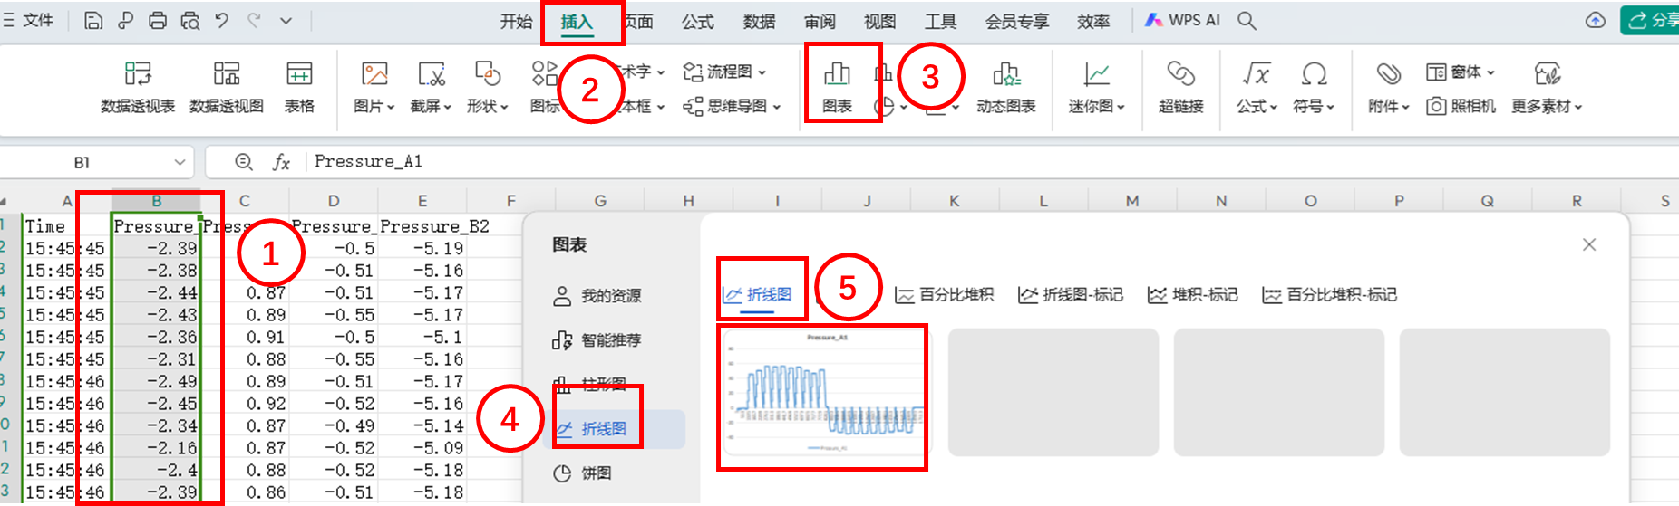
先左键点击选择图表纵坐标，然后右键点击，选择【设置坐标轴格式】，选择【坐标轴】，将【单位】中【主要】设置成3；
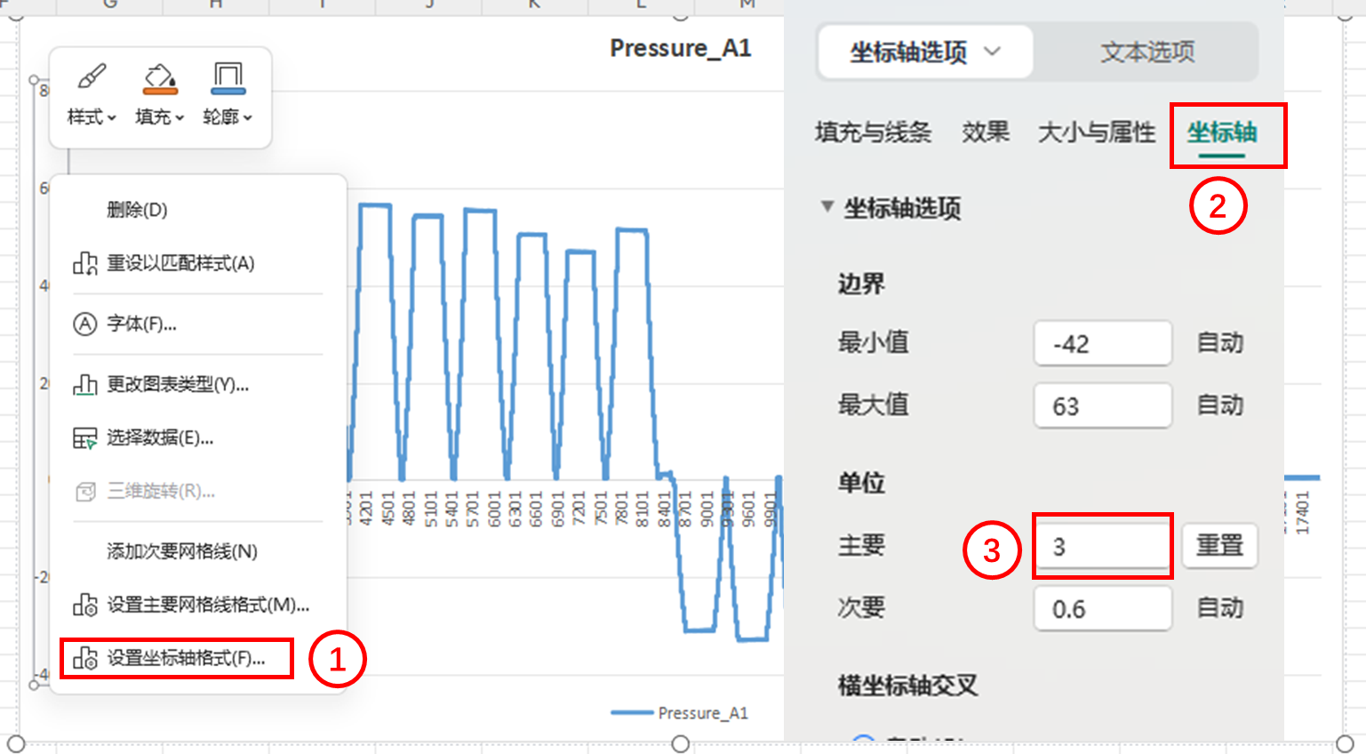
b.OFFICE操作方法：
打开文档后，选择对应压力数据列，点击插入，选择折线图；
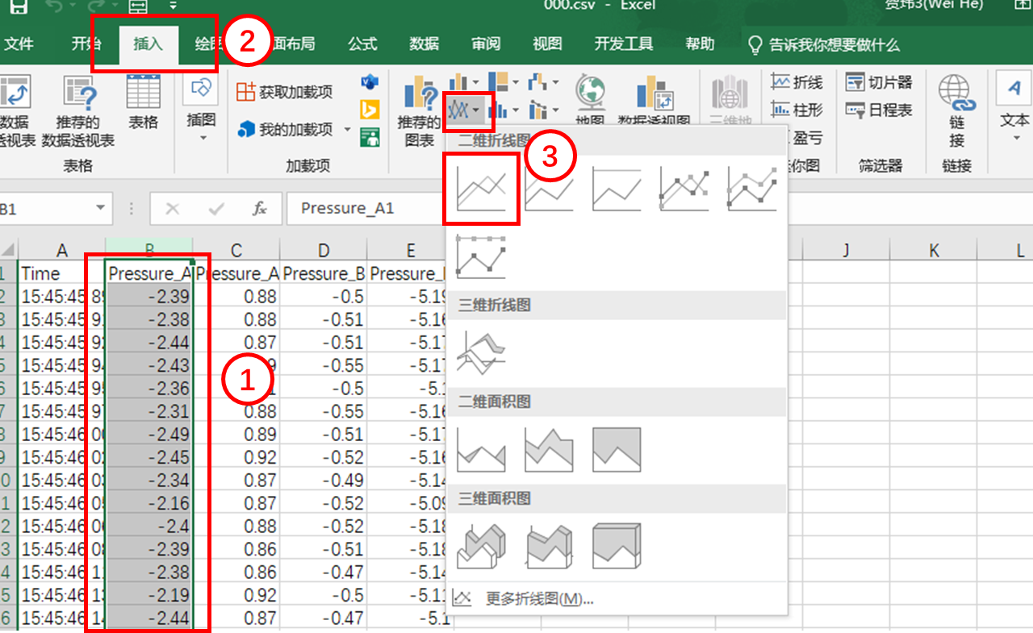
先左键点击选择图表纵坐标，然后右键点击，选择【设置坐标轴格式】，选择【坐标轴选项】，将【单位】中【大】设置成3；
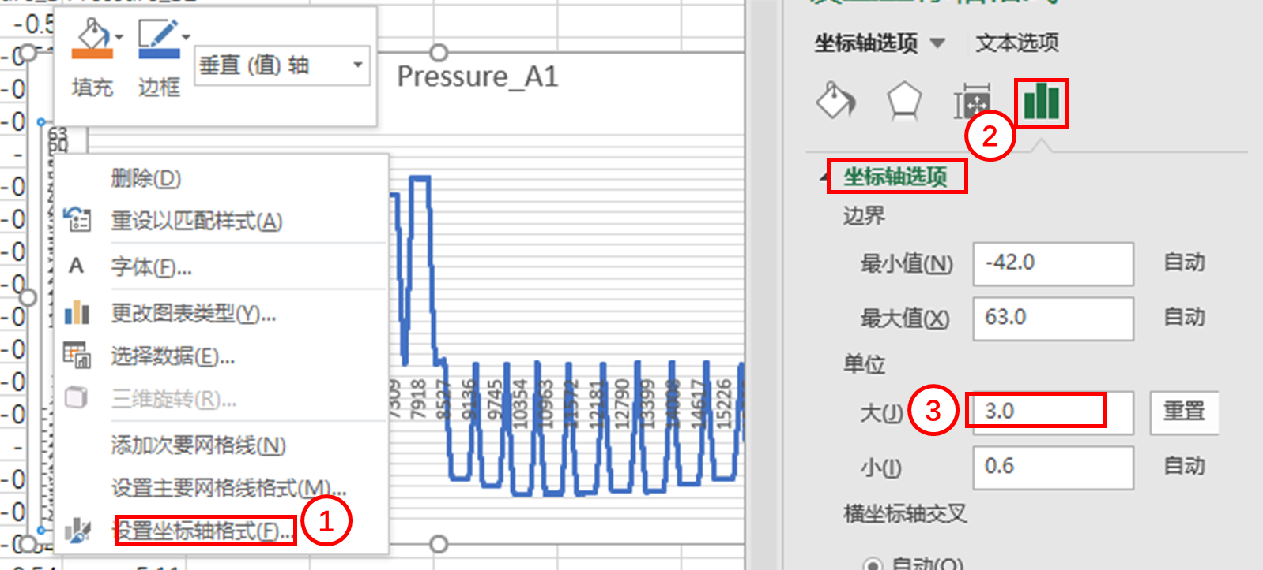

7）正常压力曲线如图，要求压力曲线保压段压降小于3Kpa（通过纵坐标间隔观察）；
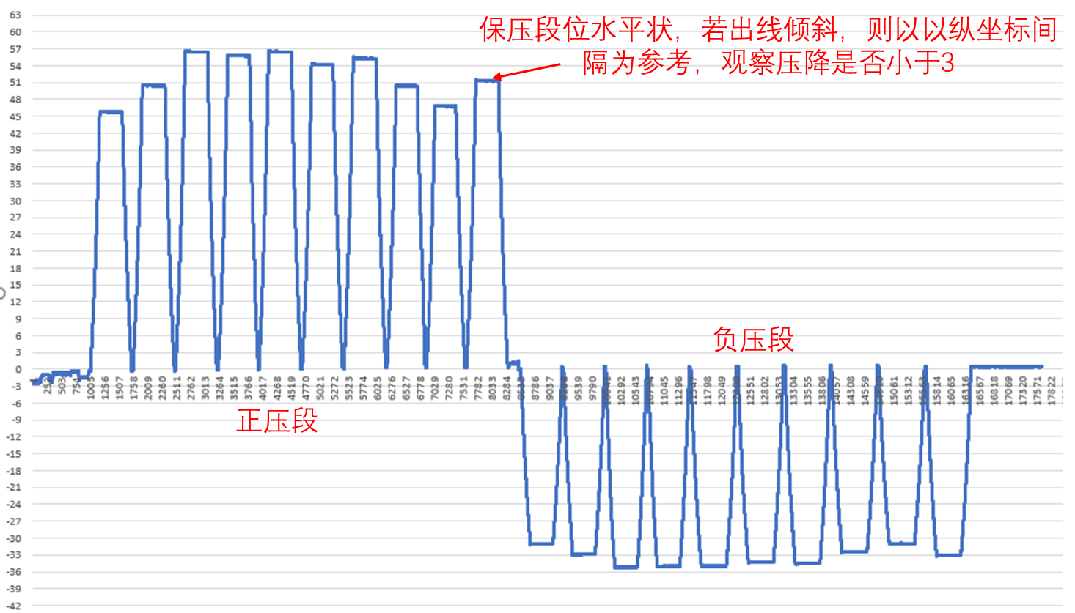
8）若压降不合格，需拆除压紧机构，观察manifold是出现否分层，若manifold不同液路中间出现水波纹则表示分层，如图红圈所示：
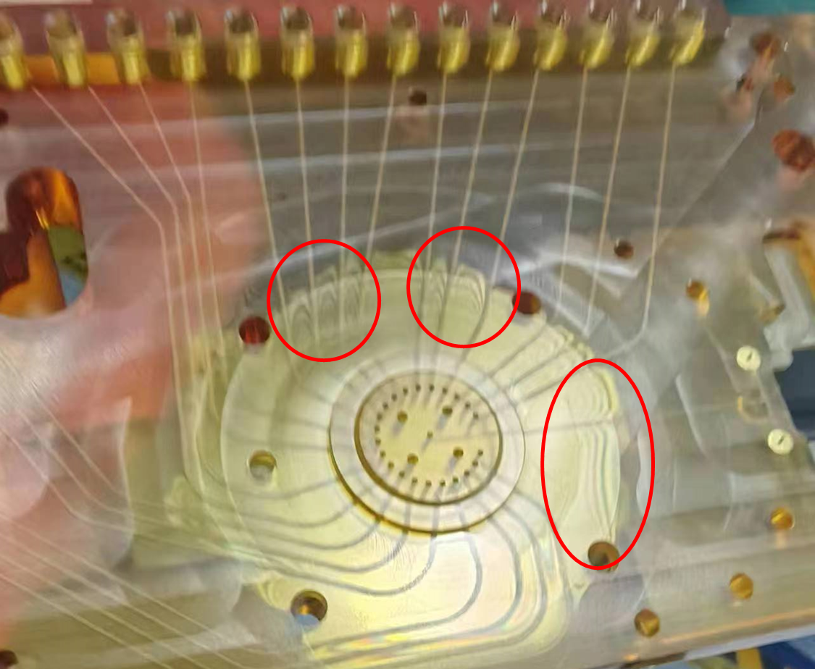
a.若出现分层，则更换manifold重新测试；
b.若未观察到分层，则可考虑分层检验试剂盒漏气，更换试剂盒重新测试；
c.若b步骤重新测试仍不合格，则还是更换manifold重新测试。

5.4 Chuck老化
- 将流程测试芯片插入到待老化的chuck芯片框中，打开负压显示绝对值≥85Kpa；
- 打开【G99-EngineerUI】，依次点击【FTAT Breadboard】→【Initialize】→【open】→【scripting】，选择【B】,如图5.4-1所示。

A边chuck选择A
B边chuck选择B

图5.4-1
- 点击【Browse】下拉框，选择【TemperatureTest20-70.py】脚本，点击【Run Script】，温度老化脚本开始运行，如图5.4-2所示。注：▲老化循环次数1000Cycle,老化时间约32h。
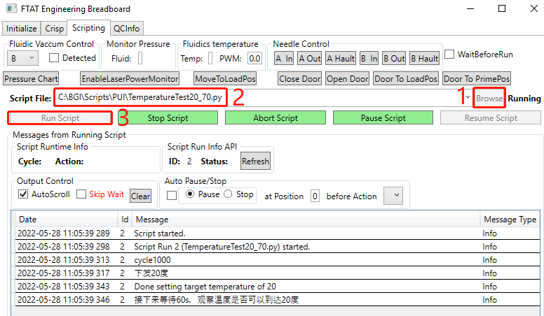
图5.4-2
- 再依次点击第二个【FTAT Breadboard】→【Initialize】→【open】→【scripting】，选择【A】,按照步骤2）运行温度老化脚本。
- 老化结束后在【ControlBoard】、【Temperature】中检查【manifold】吸附板处无开裂，在【ControlBoard】→【Temperature】中测试TEC可升温到70℃，降温到20℃。
- 以上测试完成后，关闭所有软件，工装断电，拔出【旋转阀连接线】【光耦连接线】【TEC连接线】；关闭电脑。
- 老化结束后，使用2.4kgf.cm的扭力（扭力与之前组装拧紧时扭力相同），交叉复拧图示4颗旋转阀螺钉，要求螺钉无松动，若螺钉松动需联系工程师处理；

5.5整机老化Chuck组件

5.5.1整机老化chuck组件的目的、条件
在生产线Chuck组件调试工装使用饱和、成为生产交付瓶颈时，为满足生产交付，可依据《整机老化Chuck组件工艺》章节，将DNBSEQ-G99 Chuck 组件老化工序安排到G99整机上进行。

5.5.2整机老化chuck组件流程
老化使用整机要求 → 待老化Chuck装机 → 整机上电开机 → EUI初始化 → 整机老化Chuck组件 → 整机关机断电 → Chuck组件拆卸 → 完成chuck调试记录表

5.5.3 老化前准备
- 整机要求：老化使用的整机需要满足EUI初始化成功，然后拆卸掉整机上自带的chuck组件，并做好整机和chuck组件的关联标识。
- 待老化Chuck装机：将需要老化的chuck组件依据《I-900-000560-00 DNBSEQ-G99 整机装配工艺》和《I-510-002357-00 DNBSEQ-G99 整机接线工艺》安装到整上，如图5.5.3-1稍稍带紧前面4颗固定螺丝，并接好线材chuck线材如图5.5.3-2所示：
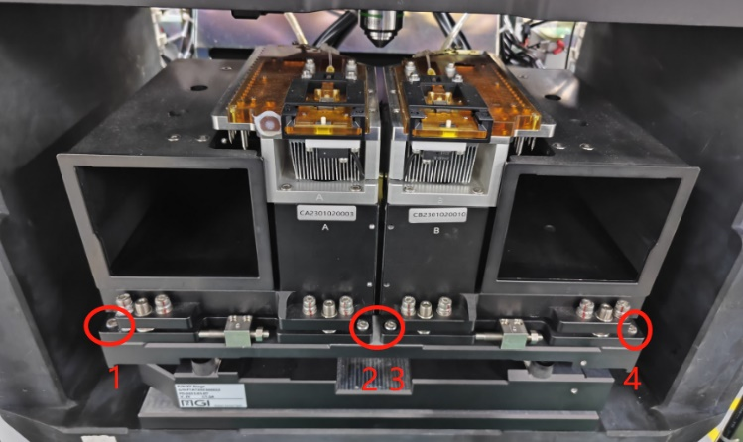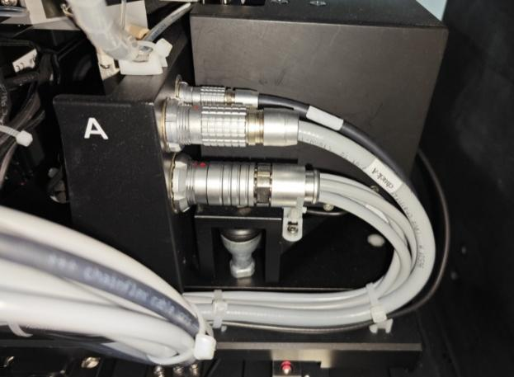
图5.5.3-1 图5.5.3-2
- 整机上电开机，将chuck组件工装电脑中的【TemperatureTest20-70.py】脚本拷贝到G99整机桌面【chuck老化】文件夹中；

5.5.4 chuck老化
- 将流程测试芯片插入到待老化的chuck芯片框中，打开负压显示绝对值≥85Kpa；
- 打开【G99-EngineerUI】，依次点击【FTAT Breadboard】→【Initialize】→【open】→【scripting】，选择【B】,如图5.4-1所示。
- 点击【Browse】下拉框，选择【TemperatureTest20-70.py】脚本，点击【Run Script】，温度老化脚本开始运行，如图5.4-2所示。注：▲老化循环次数1000Cycle,老化时间约32h。
- 再依次点击第二个【FTAT Breadboard】→【Initialize】→【open】→【scripting】，选择【A】,按照步骤2）运行温度老化脚本。
- 老化结束后，测试TEC可升温到70℃，降温到20℃；测试方法如图5.5.4-1；
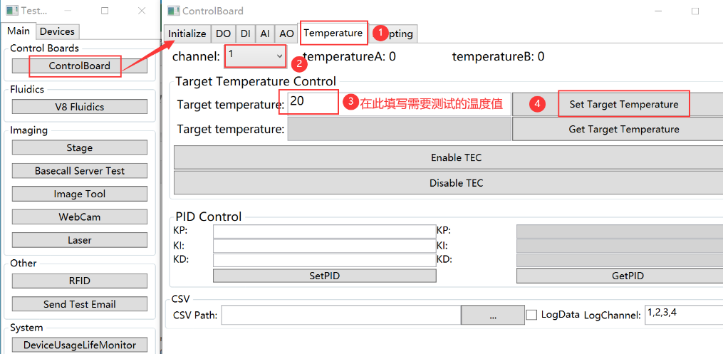
图5.5.4-1
- 老化结束后，使用2.4kgf.cm的扭力（扭力与之前组装拧紧时扭力相同），交叉复拧图示4颗旋转阀螺钉，要求螺钉无松动，若螺钉松动需联系工程师处理；
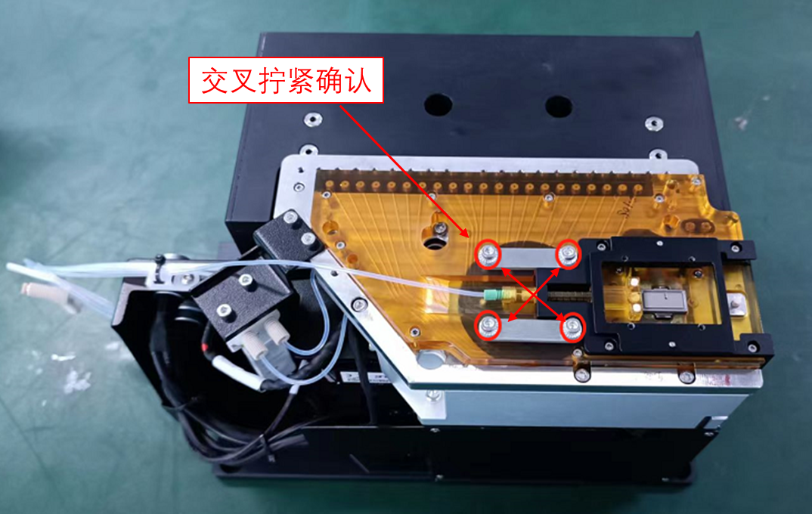
- 将整机关机断电，然后将老化OK的chuck组件拆下整机，检查【manifold】吸附板处无开裂痕迹，完成《I-510-002366-00-R02 DNBSEQ-G99 Chuck组件生产记录表》填写。

注意事项：
- 整机上老化的chuck组件在chuck生产记录表上勾选【整机老化】。
- 参考文件
无
- 表单
《D-510-002366-00 DNBSEQ-G99-R01 Chuck调试记录表》
- 附录
无
- 修订记录
修订记录
版本 | 修订日期 | ECR/TCN | 修订内容摘要 | 修订人 | 修改标记
1.0 | 2022/06/01 | / | - 部分工艺图片更换  - 增加试剂盒升降老化 | 吴振省 | /
2.0 | 2022/09/29 | ECR-00-22176-005 | - 部分工艺图片更换  - 改变负压检测方法  - 取消试剂盒升降老化 | 刘旺 | /
3.0 | 2023/01/12 | / | - 增加TEC对地测试不导通  - 部分工艺图片优化更换  - 增加 Chuck分A、B边，下面以B边调试为例 | 刘旺 | /
4.0 | 2023/03/29 | ECO-00-23036-03 | - 增加TEC对地测试不导通  - 部分工艺图片优化更换  - 增加 Chuck分A、B边，下面以B边调试为例 | 刘旺 | /
5.0 | 2023/11/21 | / | 增加整机老化chuck工艺 | 张宝 | /
6.0 | 2023/12/18 | ECR-00-23295 | - 增加PressurePlot软件点击【Calibrate】将曲线回零步骤  - prime过液压力曲线负压绝对值改为≤25kpa | 刘旺 | /
7.0 | 2024/07/31 | / | 1.增加吸附一次成功率检验次数；P14  2.增加老化后复检旋转阀螺钉要求；P28 | 贺玮 | /
8.0 | 2024/08/15 | / | 1.修改吸附一次成功率检验方法； | 贺玮 | /
9.0 | 2024/09/25 | / | 1.增加manifold分层检测； | 贺玮 | ★
10.0 | 2024/11/08 | / | 1.负压检测，芯片空载负压绝对值标准≤30Kpa勘误补漏，带载负压描述勘误。P8~P9  2.勘误：Prime流阻测试负压绝对值≥25，应是≤25Kpa，与图片曲线保持一致。P23  3. 按照图片补充描述：老化次数1000cycle。P30,P31 | 张杰 | ▲
-----------------------------------------终止符-------------------------------------------

